МОУ СОШ с.Новая Балкария
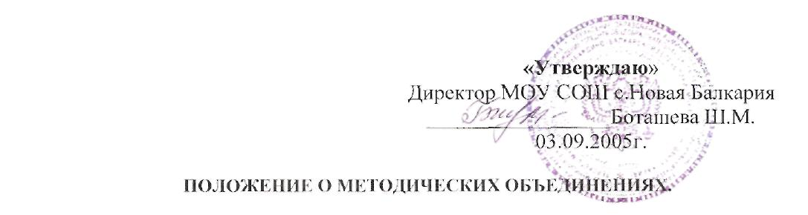
1. Функции МО
1.1. Проводит по согласованию с администрацией диагностирование и анализ учебно-воспитательного процесса, что позволяет на демократических основаниях включить значительную часть коллектива в исследовательскую работу.
1.2. Утверждает организационные формы развития творческих способностей учащихся.
1.3. Проводит научно-методические семинары и тематическую профессиональную учебу.
1.4. Осуществляет различные виды деятельности, в частности: защиту докладов, представление новых методик, показ реальной практики, проведение конференций и семинаров для школы, школ города и района, лекций, олимпиад, турниров, викторин.
1.5. Расширяет образовательное пространство за счет участия учащихся школы в турнирах и конкурсах.
1.6. Из состава членов МО директором школы назначаются руководитель и секретарь, которые утверждаются на заседании НМС сроком на три года с правом их переизбрания.
1.7. Члены МО определяют и утверждают научно-методическую тему, над реализацией которой будут работать в течение трех лет.
1.8. Членами МО определяются и виды занятий методических объединений, которые проводятся 4 – 5 раз в течение года.
1.9. Планы работы МО обсуждаются и утверждаются на НМС.
1.10. В планы работы методических объединений в течение учебного года могут быть внесены коррективы.
1.11. На заседаниях МО систематически заслушиваются и обсуждаются вопросы, обеспечивающие повышение уровня знаний, навыков учащихся, выполнение стандарта образования, учебно-тематических планов (учебных программ) членами методических объединений, программы повышения квалификации ее членов.
1.12. На заседаниях МО рассматриваются инновации, нововведения, новшества, новые технологии обучения школьников.
1.13. Членами методических объединений обсуждаются нетрадиционные формы, виды, приемы работы, обеспечивающие эффективность обучения школьников основам наук, способствующие росту творчества и развитию личности учащихся.
1.14. Председатели МО совместно с администрацией школы проводят административные, итоговые контрольные работы, тестирование учащихся, срезы знаний, анализируют их и сдают для дальнейшего изучения и обсуждения на заседаниях НМС и педагогического совета школы.
1.15. МО осуществляют сотрудничество друг с другом, с вузами.
1.16. Члены методических объединений осуществляют взаимопосещение и обсуждение уроков по составленному ими графику в целях обмена опытом работы.
1.17. Отзывы о посещенных уроках с акцентом на использование эффективных форм, новых технологий члены методических объединений сдают в методическую «копилку» МО.
1.18. Члены методических объединений изучают и обобщают передовой педагогический опыт учителей и представляют его на рассмотрение НМС.
1.19. МО рассматривают кандидатуры на присвоение квалификационных разрядов, присуждение премий, наград и представляют их на утверждение НМС и педагогического совета.
1.20. МО рассматривают и обсуждают методические разработки, статьи для публикации и рекомендуют их НМС.
Заседания методических объединений протоколируются, а доклады и разработки сдаются.
ПОЛОЖЕНИЕ О ВНУТРИШКОЛЬНОМ КОНТРОЛЕ.
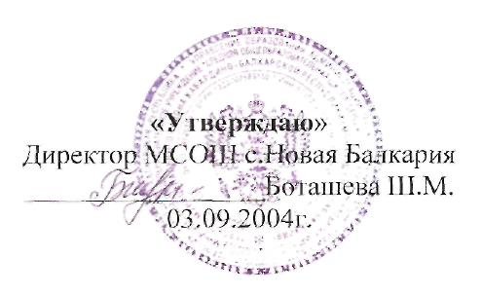

МСОШ с.Новая Балкария
1. Общие положения
1.1. В основу внутришкольного контроля администрация, учебная часть школы закладывают педагогический анализ результатов труда учителя и состояния учебно-воспитательного процесса.
2. Цели и задачи
2.1. Основными задачами, обеспечивающими реализацию внутришкольного контроля, являются:
· периодическая проверка выполнения требований государственных, скорректированных, авторских программ по предмету, спецкурсу;
· систематический контроль за качеством преподавания учебных дисциплин, соблюдением учителями научно обоснованных требований к содержанию, формам и методам учебно-воспитательной работы;
· поэтапный контроль за процессом усвоения знаний учащимися, уровнем их развития, владением методами самостоятельного приобретения знаний;
· оказание помощи учителям в учебно-воспитательной работе и совершенствовании ими своего педагогического мастерства;
· изучение опыта работы учителей;
· постоянная проверка выполнения всех планов работы школы и принимаемых управленческих решений.
3. Требования к выполнению внутришкольного контроля
3.1. Внутришкольный контроль должен быть плановым, систематическим, целенаправленным, квалифицированным, многосторонним, дифференцированным, интенсивным, четко организованным, результативным.
4. Алгоритм осуществления внутришкольного контроля
4.1. Составляется единый план проверки состояния дел во всех звеньях учебно-воспитательной работы.
4.2. На основании единого плана составляются месячный и недельный планы работы.
5. Формы и методы внутришкольного контроля
5.1. Внутришкольный контроль осуществляется в двух формах:
- индивидуально-личной (субъект администрации лично проверяет тот или другой участок работы);
- коллективной – контроль осуществляет группа проверяющих.
5.2. С целью более глубокого изучения состояния обучения и воспитания в школе используются следующие виды контроля:
· предварительный;
· текущий;
· тематический;
· персональный;
· фронтально-обзорный;
· классно-обобщающий;
· сравнительный;
· оперативный:
· итоговый.
5.3. Во время контроля используются различные методы:
· беседа; наблюдение; изучение документации; устные и письменные опросы; тестирование;
анкетирование.

ПОЛОЖЕНИЕ О МЕТОДИЧЕСКОМ СОВЕТЕ

МСОШ с.Новая-Балкария

1. Общие положения
Методический совет создается в целях совершенствования содержания образования и его учебно-методического обеспечения в соответствии с концепцией развития школы, организации и руководства поисково-исследовательской работой педагогического коллектива, внедрения в практику работы прогрессивных технологий.
2. Деятельность Совета направлена на решение следующих задач:
2.1. Совершенствование содержания образования в школе, его о межпредметной координации, развитие учебно-воспитательного процесса в соответствии с концепцией развития школы.
2.2. Определение перспектив развития базового и регионального компонентов образования.
2.3. Внедрение эффективных методов обучения.
3. Для решения поставленных задач Совета:
3.1. Координирует и контролирует работу методических объединений учителей различных специальностей.
3.2. Ориентирует на реализацию научно-методической темы школы.
3.3. Рассматривает и дает заключение на целевые программы; учебный план и программы (авторские, экспериментальные, скоординированные в соответствии с профилями школы); направление на курсы повышения квалификации учителей школы.
3.4. Рассматривает на своих заседаниях актуальные проблемы, от которых зависит эффективность и результативность обучения и воспитания учащихся школы.
3.5. Определяет основные направления психолого-педагогических исследований.
3.6. Вносит предложения по совершенствованию обучения и воспитания в школе в соответствии с концепцией развития.
3.7. Рекомендует направления изучения и пропаганды опыта работы учителей, обмена опытом с педагогическими коллективами города, образовательными учреждениями альтернативного типа.
3.8. Рассматривает инновации, нововведения, новшества, предъявляемые методическими объединениями или членами педагогического коллектива.
3.9. Осуществляет руководство научно-исследовательской работой школы.
3.10. Осуществляет подготовку и издание научно-методических и информационных материалов, пропаганду достижений педагогического коллектива.
3.11. Рассматривает тематику заседаний педагогических советов, которые обсуждаются и утверждаются педсоветом.
3.12. Подчиняется высшему органу – педагогическому совету школы.
3.13. Способствует совершенствованию профессионального мастерства учителя, росту его творческого потенциала.
3.14. Утверждает председателей методических объединений.
3.15. Рассматривает и рекомендует представляемые методическими объединениями кандидатуры учителей школы на присуждение им квалификационных разрядов, премий, наград.
3.16. Планирует проведение семинаров, практикумов, которые служат как для повышения педагогического мастерства учителя, так и для пропаганды передового опыта педагогического коллектива школы.
3.17. МС избирается из состава педагогического коллектива школы и функционирует в течение трех лет.
3.18. Члены МС могут быть переизбраны, если их работа не отвечает требованиям Положения о МС и Устава школы.
3.19. Председатель и секретарь МС избираются из состава членов МС на три года.
3.20. План работы МС составляется и утверждается его членами сроком на один год, но в случае необходимости в него могут быть внесены коррективы.
3.21. Доклады, сообщения, сделанные на заседаниях МС, конспекты открытых уроков сдаются в его методическую копилку.
3.22. Наиболее интересные современные, актуальные доклады, разработки уроков рекомендуются советом для публикации в школьной и периодической печати.
4. Порядок работы МС
4.1. Заседания совета проводятся по мере необходимости, но не реже четырех раз в год. Совет правомочен принимать решения, если на заседании присутствует более половины его состава. Все вопросы решаются открытым голосованием и принимаются простым большинством голосов.
4.2. Для подготовки и рассмотрения на своих заседаниях вопросов и документов МС может создавать временные комиссии и инициативные группы из учителей.
4.З. Деятельность совета строится на основе концепции развития школы, годовых планов, согласованных с перспективным планом.
4.4. Состав и порядок работы совета утверждается приказом директора школы.
5. Права и обязанности МС
МС имеет право:
1. Заслушивать отчеты руководителей методических объединений школы.
2. Привлекать учителей к сотрудничеству в реализации поставленных задач.
3. Ходатайствовать перед администрацией о направлении преподавателей школы в творческие командировки с целью изучения передового опыта, участия в научных конференциях, проводимых на территории округа, города, РФ и в странах СНГ.
4. Вносить предложения администрации о поощрении учителей, успешно внедряющих передовые технологии обучения и воспитания, разрабатывающих оригинальные авторские программы.
5. Вносить предложения, направленные на совершенствование обучения и воспитания в соответствии с концепцией развития.
6. Вносить предложения по укреплению материально-технической базы и учебно-методического комплекса для реализации авторских и инновационных программ.
Совет обязан:
1. Строить работу в соответствии с Положением о МС школы, Уставом и концепцией ее развития.
2. Рассматривать предложения администрации и учителей по совершенствованию работы совета.
3. Способствовать развитию творческой, научно-исследовательской деятельности членов педагогического коллектива; внедрению в практику работы новых прогрессивных технологий и авторских разработок.

